23. 2. 2015

Deficit zahraničního obchodu s oděvy už překročil hranici 15 mld. korun za rok
Nedostatečně pestrá nabídka zboží v tuzemsku a příznivější vývoj cen v zahraničí, to jsou dva hlavní důvody, proč dovoz oděvních výrobků a doplňků do ČR nadále narůstá a výsledný deficit zahraničního obchodu tímto zbožím se prohlubuje. Pokud ještě v roce 2006 převyšoval dovoz oděvních výrobků a doplňků jejich vývoz jen o 3,3 mld. korun, v roce 2014 už o 15,5 mld. korun. Deficit byl historicky nejvyšší, hranici 15 mld. korun za rok překročil poprvé.

Artiklem v zahraničním obchodě České republiky nejsou jen stroje, elektrická zařízení, dopravní prostředky, hutní výrobky nebo ropa a zemní plyn – jejichž obchody dosahují řádově stovek miliard korun ročně a v podstatě tak určují, jak se bude celkový zahraniční obchod ČR vyvíjet – ale i produkty hodnotově méně významné. Mezi ně patří například oděvní výrobky a doplňky. Zatímco transakce v zahraničním obchodě s prvně jmenovanými produkty jsou z velké části určeny potřebami podniků, hodnota dovozu a vývozu oděvních výrobků a doplňků je ovlivňována hlavně poptávkou spotřebitelů. A ta je závislá nejen na jejich disponibilních příjmech, ale například i na preferencích a cenové dostupnosti jednotlivých výrobků na domácím trhu respektive v zahraničí.

Zahraniční obchod s oděvními výrobky a doplňky už sedm let generuje deficity hlubší než 10 mld. korun
Zahraniční obchod s oděvními výrobky a doplňky se v současnosti na celkovém zahraničním obchodě ČR podílí jen minimálně, v případě dovozu zhruba 1,5 %, v případě vývozu necelým 1 % (viz graf číslo 1). Přesto je jeho vliv v zahraničním obchodě značný, a to zejména z pozice výsledné bilance. Od roku 2004 totiž zahraniční obchod s těmito výrobky generuje pravidelně deficity, převaha dovozů nad vývozy v posledních sedmi letech navíc vždy překračovala hranici deseti miliard korun za rok, z toho v letech 2011 a 2014 velmi výrazně (více graf číslo 2). Pro srovnání: deficit zahraničního obchodu s oděvními výrobky a doplňky za rok 2014 – dosahující 15,5 mld. korun – byl už skoro tak veliký jako deficit, který v tomto roce generoval často zmiňovaný obchod s masem a masnými výrobky (17,1 mld. korun).

Příčinou značného prohloubení deficitu v zahraničním obchodě s oděvními výrobky a doplňky byl zejména výrazně divergentní vývoj hodnoty dovozu a vývozu v letech 2007-2014. Zatímco v prvních třech letech členství ČR v Evropské unii (2004-2006) vývozy oděvních výrobků a doplňků zaostávaly za dovozy pouze mírně a deficit se prohloubil jen na 3,3 mld. korun, za roky 2007-2014 – v důsledku úhrnného nárůstu dovozu o 16,4 mld. korun při současném zvýšení vývozu o pouhých 4,2 mld. korun – deficit narostl na 15,5 mld. korun. Jeho hodnota se zvětšila téměř na pětinásobek.
Graf č. 1: | Podíl zahraničního obchodu s oděvními výrobky a doplňky na celkovém zahraničním obchodu se zbožím (v %) | Graf č. 2: | Zahraniční obchod s oděvními výrobky a doplňky (v mld. korun)
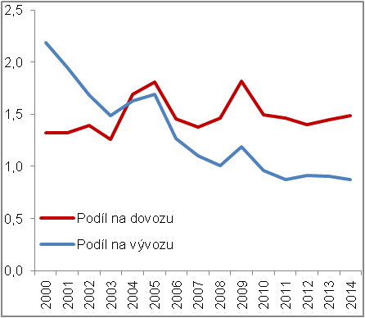 |  | 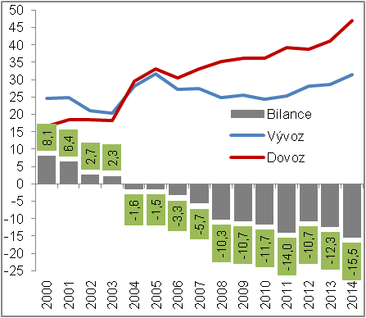
Zdroj: ČSÚ, vlastní propočty

Nárůst dovozu oděvních výrobků a doplňků v letech 2007-2014, který vedl k výraznému prohloubení deficitu, se sice z části překrýval s roky recese, z větší části ale zasahoval do let, kdy se české ekonomice dařilo, ať se již jedná o období konjunktury v roce 2007 a 2008 nebo oživení v letech 2010-2011 a v roce 2014. Vyvstává tak otázka, zda příčinou nárůstu hodnoty dovozu oděvních výrobků a doplňků nemohla být větší ochota spotřebitelů tzv. si dopřát, což bývá typický jev v případě zboží zbytného. Jak ale ukazují údaje národních účtů, které jsou dostupné do roku 2013 včetně a pokrývají tak většinu relevantního časového úseku, nárůst peněžních vydání spotřebitelů za výrazným zvýšením hodnoty dovozu oděvních výrobků a doplňků do ČR stát nemohl. Výdaje domácností za odívání se totiž nominálně v úhrnu za roky 2007-2013 o 3,0 % snížily, tuzemští spotřebitelé za tento typ zboží tedy utráceli naopak méně.

Nastíněná disproporce – nárůst hodnoty dovozu oděvních výrobků a doplňků při současném poklesu peněžních vydání za tento typ výrobků – poměrně jasně ukazuje na nepříznivý fenomén, co se týče struktury spotřebovávaného zboží. Oděvní výrobky a doplňky pocházející ze zahraničí vytlačovaly výrobky domácích producentů. Proč tomu tak bylo? Hlavní důvody byly dva.

Za prvé, tuzemský oděvní průmysl nemohl co do pestrosti nabízeného zboží konkurovat sortimentu dostupnému ve světě. Řadu produktů tak nebylo možné získat jinak než zakoupit z dovozu. Za druhé, výrobky, jež se do tuzemska dovážely, byly zpravidla levnější než produkty vyrobené v ČR. Navíc, diference mezi cenami se v úhrnu za roky 2007-2014 ještě prohloubila. Ukazuje na to cenová statistika. Zatímco domácí producenti navýšili v úhrnu za roky 2007-2014 ceny oděvů, jak vyplývá z cen výrobců, o 3,1 %, v obchodech se ceny odívání o 15,1 % snížily. Z toho se dá vyvozovat, že pokud si spotřebitelé mohli vybrat, zda budou kupovat zboží pocházející od domácích producentů, nebo jestli dají přednost dále zlevňujícím oděvům z dovozu, bylo jejich rozhodování zřejmě v zásadě jednoduché a racionální.
Zboží z dovozu vytlačuje domácí výrobky, výkonnost oděvního průmyslu upadá a zaměstnanci ztrácí svá pracovní místa
Tuzemský oděvní průmysl, v dřívějších dobách považovaný za „rodinné stříbro“, se dobrým časům rozhodně netěší. Spotřebitelé dávají před domácími výrobky přednost zboží z dovozu, přitom rostoucí vývoz oděvních výrobků a doplňků nahrazuje klesající poptávku v Česku spíše jen sporadicky. Těží z něho zejména malé, úzce specializované firmy. Mnoho větších společností, pro které byl podstatný velký a stabilní odbyt na domácím trhu, „nepřežilo“.

Výkonnost oděvního průmyslu, měřená úrovní produkce ve stálých cenách (podniková statistika), se dlouhodobě zmenšuje a nic nenasvědčuje tomu, že by se situace měla v brzké době zlepšit. V meziročním srovnání se produkce snižuje bez přestání už devět let, posledním rokem, kdy oděvní průmysl vytvořil větší hodnotu než v roce předchozím, byl rok 2005 (více graf číslo 3). Ten byl ale spíše jen vybočením z dlouhodobého trendu, můžeme se domnívat, že pozitivní meziroční přírůstek produkce byl způsoben vstupem České republiky do Evropské unie, který vedl k poměrně významnému, avšak jen nárazovému nárůstu vývozu. Proti roku 2000 se produkce oděvního průmyslu zmenšila výrazně, v úhrnu za roky 2001-2014 propadla o více než dvě třetiny (-68,0 %).

Že se tuzemským podnikům, které se zabývají výrobou oděvů, již dlouhou dobu nedaří, se logicky nepříznivě projevuje i v počtech zaměstnanců. Pokud vyjdeme z průměrného evidenčního počtu zaměstnanců ve fyzických osobách, tak jak jej zachycuje podniková statistika, pak podle něho ještě v roce 2000 pracovalo v českém oděvním průmyslu v průměru 53,5 tisíce osob. Ve 3. čtvrtletí 2014, za který máme k dispozici poslední údaje, tyto podniky evidovaly ale už jen pouhých 16,0 tisíc zaměstnanců (více graf číslo 4). Průměrný evidenční počet zaměstnanců se celkově zmenšil o 70,0 %. Větší úbytek počtu zaměstnanců zaznamenala ze sledovaných odvětví zpracovatelského průmyslu už jen tzv. výroba usní a souvisejících výrobků (-72,7 %).

Graf č. 3: | Produkce oděvního průmyslu  (CZ-NACE 14; reálně) | Graf č. 4: | Průměrný evidenční počet zaměstnanců v oděvním průmyslu (CZ-NACE 14; ve fyzických osobách)
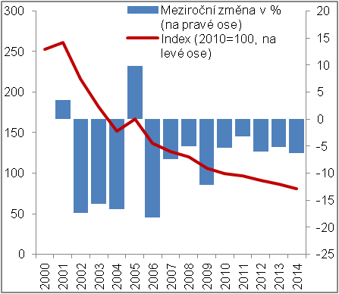 |  | 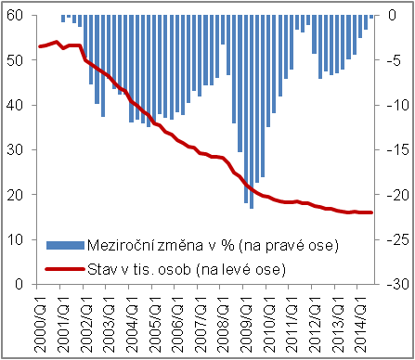
Zdroj: ČSÚ, vlastní propočty
Síla dovozů oděvních výrobků a doplňků ze třetích zemí je značná, v úhrnu za roky 2004–2014 dovoz z této části světa narostl skoro na čtyřnásobek
Zatímco zahraniční obchod s oděvními výrobky a doplňky se zeměmi Evropské unie (28 členských zemí) je dlouhodobě přebytkový, obchod se zbytkem světa – s tzv. třetími zeměmi – generuje výrazné deficity. Ty se přitom v trendu prohlubují.

Graf č. 5: | Zahraniční obchod s oděvními výrobky a doplňky (obchod s EU28; v mld. korun) | Graf č. 6: | Zahraniční obchod s oděvními výrobky a doplňky (obchod se světem mimo EU28; v mld. korun)
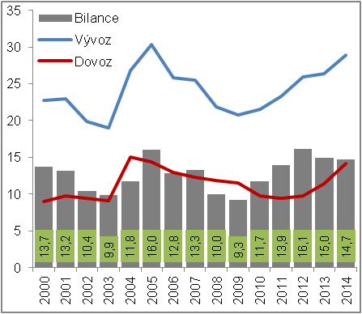 |  | 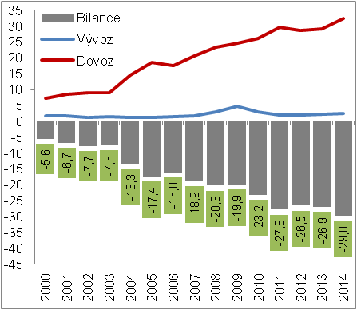
Zdroj: ČSÚ, vlastní propočty

Vstup České republiky do Evropské unie v roce 2004, který tuzemští podnikatelé i jejich zahraniční partneři chápali jako připojení Česka k tržním a vyspělým ekonomikám, výrazně navýšil obrat českého zahraničního obchodu jako celku ve vztahu k EU. Projevil se pozitivně ale i v samotném obchodu s oděvními výrobky a doplňky (více graf číslo 5). Mezi rokem 2003 a 2004 narostl dovoz těchto produktů ze zemí Evropské unie o 64,8 %, vývoz posílil sice méně, o 41,0 %, na rozdíl od dovozu se ale zvýšil i v roce 2005 (+13,2 %). Toto zpoždění v náběhu vývozu zřejmě souviselo s hledáním pozic českých výrobců na nových trzích, ale také s jistou mírou opatrnosti zahraničních odběratelů vůči domácím výrobcům ve smyslu, zda budou schopni sjednaným kontraktům co do objemu a kvality bez problémů dostát.

Dosažený obrat zahraničního obchodu s oděvními výrobky a doplňky ve vztahu k Evropské unii neměl dlouhého trvání. Hodnota vývozu z ČR do EU znatelně oslabila, stejné platilo i pro dovoz z tohoto hospodářského prostoru do Česka. S největší pravděpodobností se zde projevila síla levnějších dovozů ze třetích zemí, které nahrazovaly jak české zboží v EU, tak unijní zboží na tuzemském trhu. Ani v roce 2014, po deseti letech od vstupu ČR do Evropské unie, stále nedosáhly transakce s oděvními výrobky a doplňky se zeměmi EU – přestože opětovně narůstají – úrovně tehdejší doby.
Jak je zřejmé z grafu číslo 6, síla dovozů oděvních výrobků a doplňků ze třetích zemí je enormní. Zatímco ještě v roce 2003 bylo do ČR ze zemí mimo EU dovezeno zboží za 9,0 mld. korun, v roce 2014 už jeho hodnota překonala hranici 30 mld. korun. To, že se výrobcům ze třetích zemí v tomto segmentu konkuruje jen velmi těžko, potvrzuje i dlouhodobý vývoj vývozu z ČR do zemí mimo EU. Je minimální, řádově dosahuje jen jednotek mld. korun za rok.

Téměř polovinu celkového dovozu oděvních výrobků a doplňků do ČR obstarává Čína společně s Bangladéšem a Tureckem
Jednoznačně největším dovozcem oděvních výrobků a doplňků do České republiky je dlouhodobě Čína, na druhé místo se v roce 2013 posunul Bangladéš a setrval na něm – i když jen velmi těsně – i v roce 2014 (viz graf číslo 7). Že dovozům v současnosti dominují právě tyto dvě asijské země, jistě není velkým překvapením. Malá odměna za odvedenou práci a slabé sociální jistoty promítající se v nízkých nákladech práce, dostupnost přírodních materiálů a omezená regulace výrobních procesů, co se týče jejich negativních dopadů do životního prostředí – to je jen stručný výčet hlavních důvodů, které motivují nadnárodní společnosti k tomu, aby svojí výrobu koncentrovaly právě v těchto oblastech, a tím maximalizovaly svoje zisky.

Co se týče hodnoty dovozu oděvních výrobků a doplňků do ČR v roce 2014 celkem, dovoz z Číny a Bangladéše se na ní sám o sobě podílel více jak ze dvou pětin (41,1 %). Spolu s Tureckem, které se co by dovozce umístilo na místě čtvrtém, byla z těchto zemí do ČR dovezena dokonce bezmála polovina hodnoty veškerého zboží (49,1 %).

Z evropských zemí může asijským dovozcům oděvních výrobků a doplňků, co do hodnoty dovozu do ČR, konkurovat jen Německo. To se v roce 2014 opět vyhouplo na třetí místo a s dovozem ve výši 5,3 mld. korun „šlapalo na paty“ dovozům z Bangladéše. Z Itálie, která je obecně vnímána jako centrum módy a luxusu, bylo v roce 2014 dovezeno zboží jen za 2,3 mld. korun.

Graf č. 7: Dovoz oděvních výrobků a doplňků do ČR podle země původu (dvacet nejvýznamnějších zemí v roce 2014; v mld. korun)
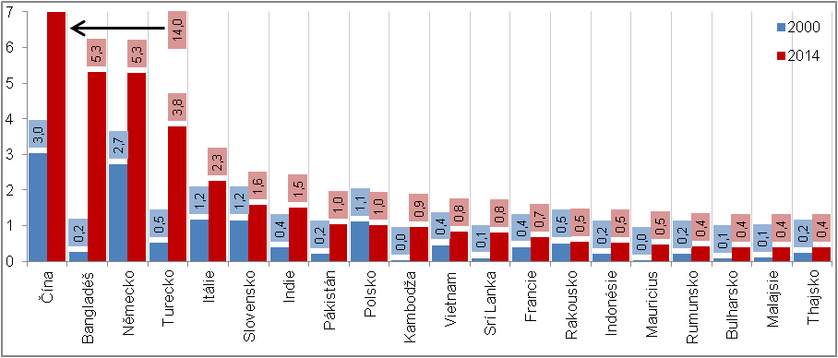
Zdroj: ČSÚ, vlastní propočty

Pokud srovnáme navýšení hodnoty dovozu oděvních výrobků a doplňků z jednotlivých zemí mezi rokem 2000 a 2014, pak je zjevné, že největší nárůst zaznamenaly dovozy z asijských zemí – Číny (+10,9 mld. korun), Bangladéše (+5,1 mld. korun) a Turecka (+3,3 mld. korun). To se v logice věci promítlo i ve výrazném posílení jejich podílu na dovozech celkových. Jestliže v roce 2000 tvořily dovozy z Číny, Bangladéše a Turecka jen 23,0 % dovozů oděvních výrobků a doplňků celkem, v roce 2014 již zmíněných 49,1 %.

Dominance Číny jakožto hlavního dovozce oděvních výrobků a doplňků do ČR v posledních třech letech výrazně oslabila
I přes dlouhodobý a výrazný nárůst dovozu oděvních výrobků a doplňků z Číny jeho síla v posledních třech letech oslabila (více graf číslo 8). Svého vrcholu dosáhl v roce 2011, kdy se do ČR dovezlo zboží v hodnotě 15,6 mld. korun. Od té doby zaostává. V roce 2012 byl dovoz oděvních výrobků a doplňků z Číny v porovnání s rokem 2011 nižší o 1,5 mld. korun, v roce 2013 dokonce o 2,3 mld. korun. Výraznější změnu nepřinesl ani rok 2014, a to i přesto, že dovoz oděvních výrobků a doplňků z této země meziročně mírně posílil. Proti roku 2011 mu chybělo 1,6 mld. korun.

Graf č. 8: | Teritoriální struktura dovozu oděvních výrobků a doplňků do ČR (v mld. korun) | Graf č. 9: | Podíl dovozu oděvních výrobků a doplňků z Číny na dovozech tohoto zboží celkem (v %)
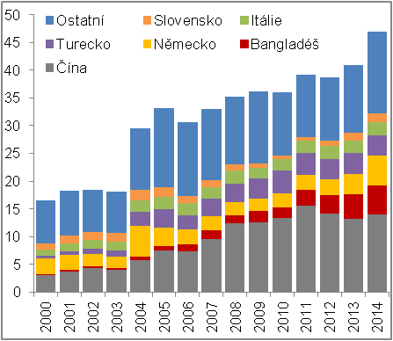 |  | 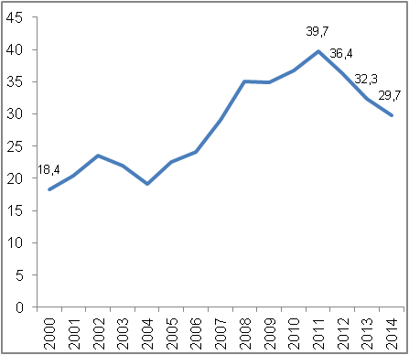
Zdroj: ČSÚ, vlastní propočty

Ze statistiky zahraničního obchodu bychom mohli usuzovat, že oděvní výrobky a doplňky původem z Číny byly nahrazeny zbožím pocházejícím z Německa (2014 vs. 2011 +2,6 mld. korun), Bangladéše (+2,5 mld. korun) nebo Slovenska (+0,9 mld. korun). Skutečně tomu tak bylo? Zřejmě jen částečně. Přestože nárůst hodnoty dovozu z Německa a Slovenska mohl být i důsledkem změny v preferencích domácích spotřebitelů, hlavním důvodem nárůstu dovozu z těchto zemí zřejmě byl fakt, že se z Německa a Slovenska stal významnější dopravní uzel (Německo pro dopravu zboží po moři, Slovensko po souši), ve kterém se zboží překládá a kompletuje. Naproti tomu zboží z Bangladéše zřejmě čínské zboží do jisté míry skutečně nahradilo. Vysvětlení lze hledat v postupném a dlouhodobém nárůstu životní úrovně v Číně, ze kterého plynuly vyšší požadavky zaměstnanců na mzdy a kvalitu pracovního prostředí. Na ně nadnárodní společnosti reagovaly přesunem výrobních kapacit do jiných, méně rozvinutých zemí, například právě do Bangladéše.

Pokles dovozu oděvních výrobků a doplňků z Číny mezi rokem 2011 a 2014 při současném nárůstu dovozu tohoto zboží z jiných zemí, zejména z Německa, Bangladéše a Slovenska, vedl ke ztrátě Číny na tržním podílu v ČR (více graf číslo 9). Pokud ještě v roce 2011 tvořil dovoz oděvních výrobků a doplňků z Číny 39,7 % dovozu tohoto zboží celkem, v roce 2014 jen 29,7 %.

Hlavní cílovou destinací pro tuzemské vývozce oděvních výrobků a doplňků i nadále zůstává Německo
Hlavními cílovými destinacemi, co se týče vývozu oděvních výrobků a doplňků z ČR, jsou země Evropské unie. Pokud jednotlivé země světa srovnáme podle toho, jaká hodnota oděvních výrobků a doplňků se do nich v roce 2014 z tuzemska vyvezla, pak země EU zaujímaly prvních dvanáct míst (viz graf číslo 10). Společně absorbovaly zboží za 26,5 mld. korun, což odpovídalo zhruba pěti šestinám tuzemského vývozu oděvních výrobků a doplňků celkem. Teprve na třináctém místě figurovala – co by vývozní trh – země mimo EU. Jednalo se o Švýcarsko, směřovaly do něj oděvní výrobky a doplňky za 491 mil. korun. První neevropskou zemí v uvedeném pomyslném žebříčku byly ale až Spojené arabské emiráty, a to na místě dvacátém třetím. Vyvezlo se do něj zboží za pouhých 204 mil. korun.

Graf 10: Vývoz oděvních výrobků a doplňků z ČR podle cílových destinací (dvacet nejvýznamnějších zemí v roce 2014; v mld. korun)
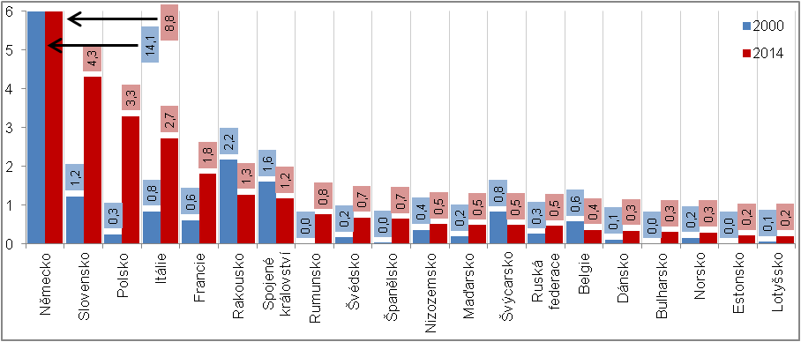
Zdroj: ČSÚ, vlastní propočty

Nejdůležitějším zahraničním trhem pro tuzemské vývozce oděvních výrobků a doplňků i nadále zůstává Německo, a to i přesto, že jeho význam v tomto ohledu znatelně oslabil. Zatímco v roce 2000 do Německa směřovaly oděvní výrobky a doplňky za 14,1 mld. korun, v roce 2014 jen za 8,8 mld. korun. Jestliže tak ještě v roce 2000 odebrali zákazníci z této země více než polovinu tuzemského vývozu oděvních výrobků a doplňků celkem (57,7 %), v roce 2014 jen necelou třetinu (27,9 %). Výpadek poptávky v Německu byl kompenzován zejména posílením vývozu na Slovensko (+3,1 mld. korun) a do Polska (+3,0 mld. korun), větší uplatnění našly produkty z tuzemska ale i na italském (+1,9 mld. korun) a francouzském trhu (+1,2 mld. korun).

Teritoriální koncentrace vývozu oděvních výrobků a doplňků se zmenšila, na straně dovozu naopak vzrostla
Výrazné oslabení pozice Německa co by hlavního odběratele tuzemských oděvních výrobků a doplňků, vedoucí ke snaze domácích vývozců více se uchytit na jiných trzích, přispělo ke snížení koncentrace vývozu. Zatímco v roce 2000 do deseti nejvýznamnějších zemí z hlediska vývozu tohoto zboží směřovalo 92,4 % tuzemského vývozu oděvních výrobků a doplňků celkem, v roce 2014 jen 81,0 %. Trend byl tak opačný než na straně dovozu, kde koncentrace v důsledku sílících cenově příznivých dovozů z asijských zemí narůstala. Jestliže v roce 2000 deset největších dovozců oděvních výrobků a doplňků obstaralo 70,1 % dovozu tohoto zboží celkem, v roce 2014 už 78,1 %.

Autor
Ing. Lukáš Kučera
Oddělení svodných analýz, ČSÚ
Tel.: 274 052 254
E-mail: lukas.kucera@czso.cz

Celá tato analýza pracuje s údaji zahraničního obchodu v pojetí přeshraniční statistiky, která zachycuje hodnotu zboží ve chvíli, kdy překračuje hranice ČR. K použití této statistiky se přikláníme i přesto, že zachycuje transakce, které nemusí vždy odpovídat skutečnému obchodu mezi rezidenty a nerezidenty. Její předností je totiž fakt, že nabízí údaje ve velmi podrobném členění. Vše v nominálním vyjádření, pokud není uvedeno jinak.
Rozdíl mezi celkovými dovozy do ČR a součtem dovozu z EU a dovozu ze zemí mimo EU odpovídá dovozům, které nejsou teritoriálně specifikovány.

